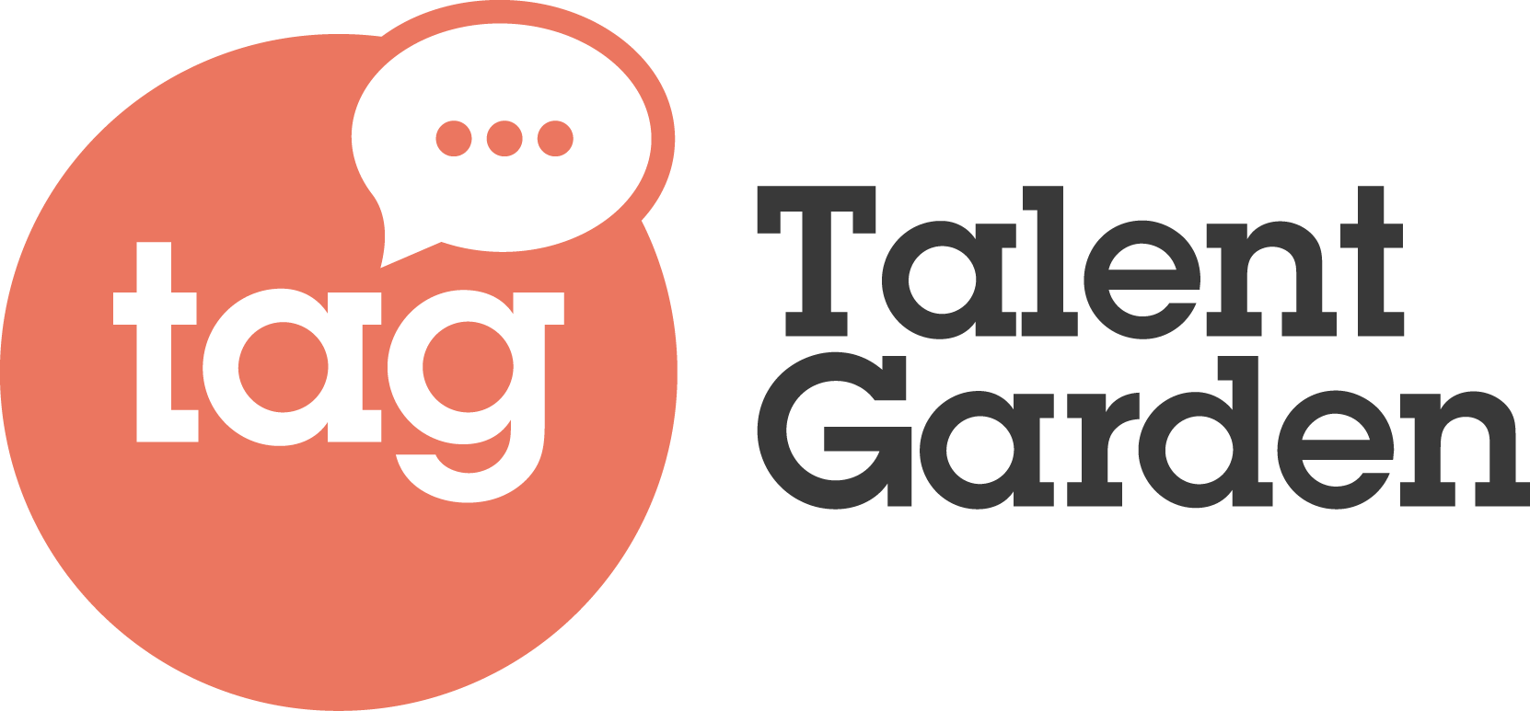

I DIGITAL OFFICER DEL FUTURO AL SERVIZIO DEL MADE IN ITALY
Al via la quarta edizione del Master in Digital Transformation per il Made in Italy ideato e promosso da Talent Garden in collaborazione con Intesa Sanpaolo.
Un percorso formativo unico, completamente gratuito, che nelle scorse edizioni ha registrato un placement del 100%, all’interno del quale 24 ragazzi provenienti da tutta Italia focalizzeranno la loro attenzione sul tema della trasformazione digitale, con lezioni in aula e esperienza diretta sul campo all’interno di importanti aziende del Made in Italy.
Il 14 febbraio il via con il Challenge Day di selezione

Milano, 21 gennaio 2020 - Prende il via il Master in Digital Transformation per il Made in Italy, il percorso di studi promosso da Talent Garden, la più grande piattaforma in Europa di networking e formazione per l’innovazione digitale nata in Italia nel 2011, in collaborazione con Intesa Sanpaolo, main partner dell’iniziativa.

Il Master, giunto quest’anno alla sua quarta edizione è un percorso formativo gratuito per 24 persone, (i costi saranno coperti integralmente da borse di studio), unico per contenuti e modalità. Il corso è pensato con lo scopo di formare una categoria di professionisti fondamentale per il Made in Italy e per il nostro sistema imprenditoriale ed economico: i digital officer, gli esperti di Digital Transformation in grado di guidare le aziende nella digital economy migliorando processi organizzativi, prodotti e servizi impiegando le più innovative tecnologie e metodologie digitali.,

Il Master, che rientra all’interno dell’offerta formativa della Innovation School di Talent Garden, la scuola di formazione sulle professioni digitali di Talent Garden, ha riscosso un grande successo in termini di apprezzamento e partecipazione e rappresenta ad oggi un importante strumento di collocamento all’interno del mondo del lavoro: infatti, il 100% di coloro che vi hanno preso parte nelle edizioni precedenti è occupato all’interno di aziende medie o grandi (tra cui Accenture, Esselunga, Intesa - Gruppo IBM, OneDay Group, Salesforce) con ruoli quali Digital Innovation Consultant, Business Developer, Change Consultant e Digital Transformation Consultant.
Il Master fornirà ai partecipanti gli strumenti necessari per comprendere le nuove opportunità offerte dal digitale per portare l'innovazione nelle aziende e garantire loro un futuro di crescita, focalizzandosi soprattutto sulle tante piccole e medie imprese che popolano l'ecosistema italiano.
I candidati all’edizione 2020 sono ragazzi dai 21 ai 35 anni, provenienti da tutta Italia e che hanno alle spalle una formazione variegata: studi umanistici, relazioni internazionali ma anche economia, giurisprudenza e ingegneria.

“Il digital officer è una delle figure più ricercate dal mercato del lavoro italiano e rappresenta una figura chiave per guidare il tessuto imprenditoriale italiano nel panorama della digital transformation, processo che giorno dopo giorno diventa sempre più fondamentale all’interno delle aziende del Made in Italy” commenta Giulia Amico di Meane, Talent Garden Innovation School Director. “Siamo felici ed orgogliosi di portare avanti per il quarto anno consecutivo questo ambizioso progetto formativo con Intesa Sanpaolo, che ringraziamo per il prezioso e importante sostegno offerto grazie alle borse di studio che copriranno le spese per l’intero Master per tutti i partecipanti e per dimostrarsi un partner affidabile e capace di cogliere le necessità future del mondo del lavoro”.

La struttura del Master ed i contenuti
Il Master prevede 11 settimane di full immersion in aula secondo un modello di bootcamp, e 4 settimane di tour in tutta Italia visitando diverse aziende e lavorando su dei veri progetti di trasformazione digitale. I 24 posti a disposizione che saranno assegnati sono resi disponibili tramite borse di studio, sostenute da Intesa Sanpaolo, main partner del progetto, a cui i partecipanti selezionati avranno accesso al termine di un percorso di selezione, basato su competenze trasversali, conoscenze del mondo del digitale e dell’innovazione, obiettivi personali e professionali, determinazione e volontà di impegnarsi in un contesto dinamico come quello di Talent Garden.
Prima tappa sarà il Challenge Day di selezione previsto per il 14 febbraio durante il quale i candidati saranno valutati da una commissione esaminatrice.
L’inizio della prima fase in aula del Master, che si svolgerà presso il campus Talent Garden di Milano Calabiana, è prevista a partire dal 16 marzo 2020, giornata di avvio delle lezioni.

Si tratta di un percorso formativo che ha in sé un forte valore sia per i partecipanti che per le aziende, individuate sul territorio da Intesa Sanpaolo.
I primi infatti avranno la possibilità di lavorare a stretto contatto con una realtà professionale, contribuendo ad un progetto di digital transformation e dimostrando il proprio valore per il successivo futuro lavorativo. Le aziende dal canto loro potranno confrontarsi con giovani professionisti del mestiere, usufruire di progetti implementabili a partire dalla presentazione ed avere visibilità su possibili candidati da inserire in azienda.

Durante il percorso in aula si approfondiranno temi quali:
- Digital & innovation strategy - Si definiranno le basi della strategia d’impresa, i principali stakeholder, i modelli e i tool utilizzati per descrivere lo stato attuale dell'azienda e per mappare il futuro percorso di trasformazione.
- Agile Methodologies - Rimanere competitivi nel settore della Digital Economy implica adottare nuovi approcci basati sulla velocità e la collaborazione: si apprenderà come ragionare in maniera agile e rimanere al passo con un ecosistema in costante cambiamento.
- Data approach - Si concentrerà l’attenzione sull'importanza del dato nell’economia digitale studiandone il valore, le possibilità di gestione e la monetizzazione.
- Digital transformation initiatives - Si studieranno o alcune iniziative che sono state implementate con successo e hanno generato valore per l'azienda, capendo quali elementi sono necessari per costruire una strategia vincente, e quali le best practice da seguire.
- Leadership & Change Management - Si analizzeranno il cambiamento che ha attraversato i modelli e gli stili di leadership nella rivoluzione digitale, focalizzandoci nello specifico sulle dinamiche di introduzione allo stesso.

Al termine del percorso in aula, gli studenti sperimenteranno i contenuti appresi sviluppando un progetto reale di gruppo. Attraverso avanzamenti settimanali e con il supporto di tutor tecnici, lavoreranno in un vero team di Digital Officer creando un project work pensato per risolvere le esigenze dell’azienda partner.
Seguirà poi un tour di 4 settimane in giro per l’Italia durante il quale i partecipanti al Master potranno applicare concretamente quanto appreso durante le 11 settimane in aula lavorando su progetti di Digital Transformation all’interno di diverse aziende italiane e contribuendo all’alfabetizzazione digitale del nostro Paese.

Per ulteriori informazioni e sul Master e per candidarsi alla selezione :
https://talentgarden.org/innovation-school/italy/digital-transformation-made-in-italy-master/

***

Talent Garden è la piattaforma leader in Europa per il networking e la formazione nell’ambito dell’innovazione digitale. Nata nel 2011 a Brescia, ha l’obiettivo di favorire la crescita di imprenditori, professionisti e aziende di tutte le dimensioni, dalle piccole e medie realtà alle grandi Corporate attraverso la condivisione di spazi, realizzazione di attività di formazione e programmi di networking. Un modello che si è rapidamente esteso in Europa e che oggi ha portato la società ad essere presente in 23 città e 8 Paesi europei diventando leader europeo del suo settore. Questo anche grazie all’entrata nel capitale sociale, anni fa, di TIP – Tamburi Investment Partners e di alcune importanti famiglie di imprenditori italiani.

Contatti
Ufficio Stampa Eidos - La forza delle idee
Mariaclara Nitti - mcnitti@eidos.net
Filippo Ferrari - fferrari@eidos.net
Phone: 02 8900870

Talent Garden è la piattaforma leader in Europa per il networking e la formazione nell’ambito dell’innovazione digitale. Nata nel 2011 a Brescia, ha l’obiettivo di favorire la crescita di imprenditori, professionisti e aziende di tutte le dimensioni, dalle piccole e medie realtà alle grandi Corporate attraverso la condivisione di spazi, realizzazione di attività di formazione e programmi di networking. Un modello che si è rapidamente esteso in Europa e che oggi ha portato la società ad essere presente in 23 città e 8 Paesi europei diventando leader europeo del suo settore. Questo anche grazie all’entrata nel capitale sociale, anni fa, di TIP – Tamburi Investment Partners e di alcune importanti famiglie di imprenditori italiani.

Contatti
Ufficio Stampa Eidos - La forza delle idee
Mariaclara Nitti - mcnitti@eidos.net
Filippo Ferrari - fferrari@eidos.net
Phone: 02 8900870
Mobile + 39 339495417

